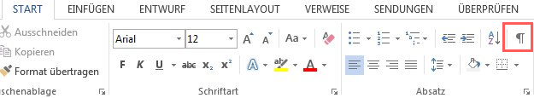
Mit Hilfe der Schaltfläche kannst du
Formatierungszeichen einblenden.
Diese sonst nicht sichtbaren Zeichen helfen bei der Gestaltung eines Textes.

Formatierungs-zeichen | Bedeutung | Beispiel
. | Leerzeichen  werden als Punkte dargestellt  Leertaste | 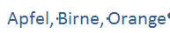
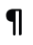 | Absatzendemarke / Absatzmarke  erscheint am Ende eines Absatzes, beim Drücken der Eingabe-Taste  = Enter | 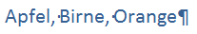
 | Neue Zeile / Zeilenumbruch  bewirkt eine neue Zeile innerhalb eines Absatzes  UMSCHALT + Enter | 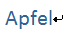

  - Du findest eine Übung auf der folgenden Seite!

Übung:
Verschiebe die Formen an die entsprechende Stelle im Text.
Ein paar Formatierungszeichen sind schon mit Formen markiert.

- Leerzeichen (wähle 5 beliebige Stellen aus)
- Absatzende
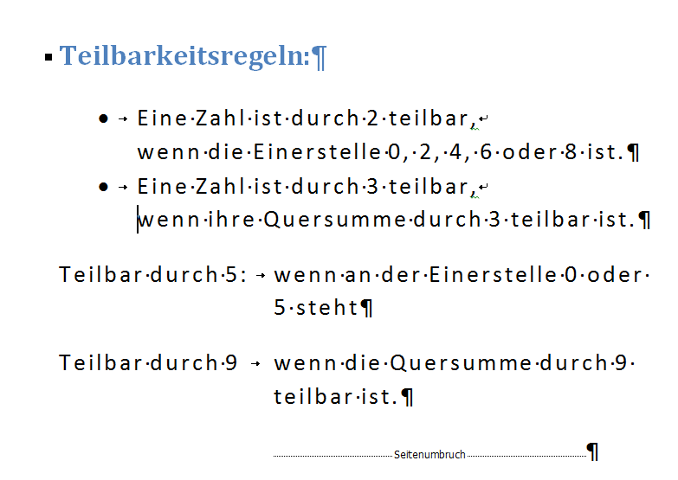
- Zeilenende

